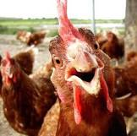
Firma Vojtíšek bude
v sobotu 29. března 2025
v 11:15 hodin u obchodu prodávat:

- Krmné směsi pro hospodářská a domácí zvířata
- Obilí
- Zimní směs pro slepice 25 kg/330,- Kč
- Vykupovat králičí kůže za cenu 20,- Kč/ks

- Nosné kuřice
stáří 22. týdnů
cena 280,- Kč/ks (rezervace na tel. čísle: 722 717 935)

